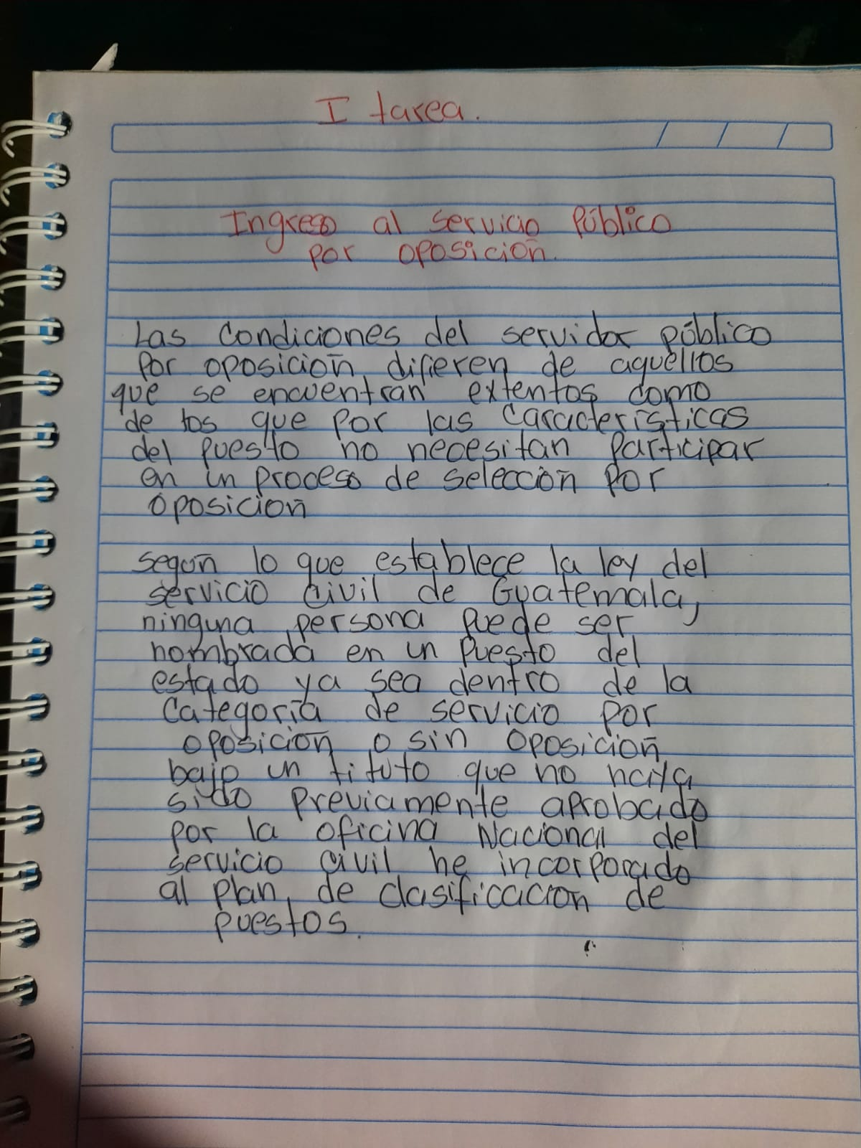**DELMY JOSE LEIVA CARRILLO**